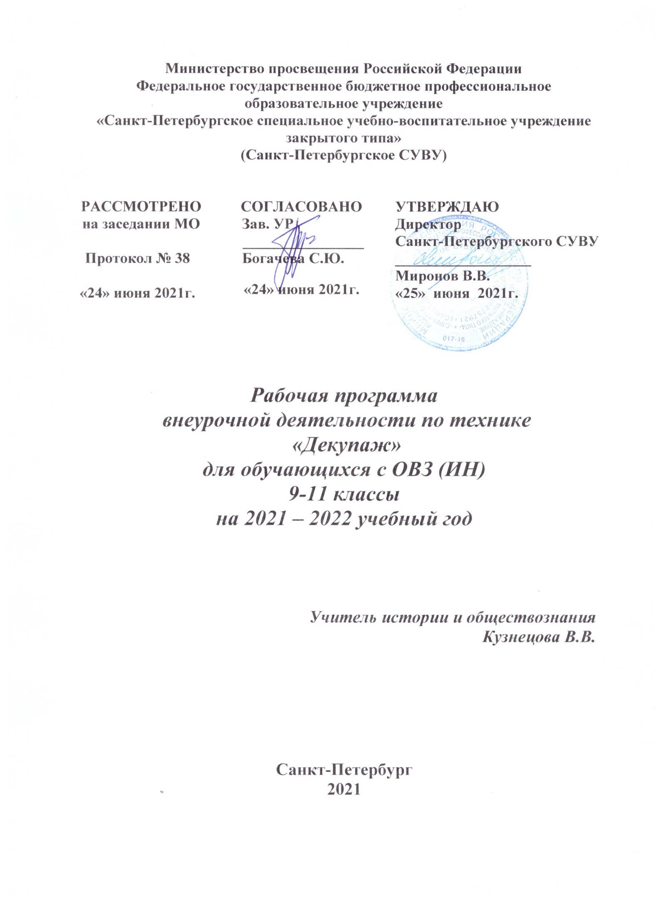

ПОЯСНИТЕЛЬНАЯ ЗАПИСКА

Цель Программы
Основной целью внеурочной деятельности по технике «Декупаж» является создание условий для самореализации, самоопределения, самовыражения личности обучающихся с ОВЗ (ИН), а также сохранение психологического здоровья и развитие творческого потенциала.

Задачи Программы
Образовательные:
познакомить:
- с видами декоративно-прикладного искусства его историей, особенностями и спецификой а так же применением в современной жизни;
-многообразием орнаментальных мотивов разных стран и народов;
- с возможностями декорирования предметов, форм, интерьеров;
- с художественными промыслами;
обучить:
- технологиям декорирования изделий из дерева, стекла, металла, картона, ткани;
- техническим навыкам конструирования и моделирования из различных материалов;
- знаниям по истории национальной культуры;
- современным техниками декорирования;
- основам знаний в области композиции, формообразовании, цветоведения в декоративно-прикладном искусстве;
сформировать:
- собственный стиль в декорировании изделий;
- потребности использования графического изображения (наброска, эскиза) на подготовительном этапе и процессе изготовления изделия.
Развивающие:
- развивать креативные способности детей;
- пробуждать любознательность в области народного, декоративно-прикладного искусства, технической эстетики, архитектуры;
- развивать смекалку, изобретательность и устойчивый интерес к творчеству художника, дизайнера;
- формирование творческих способностей, духовной культуры;
- развивать умение ориентироваться в проблемных ситуациях.
Воспитательные:
- осуществлять трудовое и эстетическое воспитание обучающихся;
- воспитывать в детях любовь к своей родине, к традиционному народному искусству;
- добиться максимальной самостоятельности детского творчества.

Целевая аудитория (возраст, социальный статус)
Обучающиеся с ОВЗ (ИН), разновозрастной класс (с 12 до 16 лет).

Краткое обоснование
1. В Санкт-Петербургском СУВУ возникла необходимость организации внеурочной и дополнительной работы с обучающимися ОВЗ (ИН), так как обучение ведется по шестидневке, а согласно ФГОС и СанПиН для обучающихся данной категории предусмотрена пятидневная учебная неделя. Поэтому один учебный день в неделю полностью отводится на внеурочную деятельность.
2. Учитывая опыт предыдущих лет, были сделаны выводы о том, что обучающиеся с ОВЗ (ИН) с удовольствием работают с художественными материалами (пластилин, глина, аппликации, чеканка и др.)
3. Программа раскрывает перед ребенком многогранные возможности декоративно-прикладного творчества, приобщает к большому и разнообразному миру искусства, позволяет максимально разнообразить творческую деятельность обучающихся и не повторяет имеющиеся школьные курсы трудового обучения (технологии).
Описание средовых условий реализации Программы
Программа реализуется в Санкт-Петербургского СУВУ. Занятия проводятся в кабинете с необходимыми материалами для декупажа.
Аннотация содержания программы
Программа разработана в соответствии с Конвенцией о правах ребенка, Законом РФ «Об основных гарантиях прав ребенка», Конституции РФ, Законом РФ «Об образовании», Уставом Санкт-Петербургского СУВУ.
Программа рассчитана на 68 часов коррекционно-развивающих занятий с обучающимися с ОВЗ (ИН) в соответствии с ФГОС. Занятия планируется проводить во второй половине дня с учетом индивидуальных возможностей обучающихся. Регулярность занятий помогает обучить воспитанников снятию психологического напряжения, укреплению эмоционально-волевой сферы. При разработке программы использованы технология проектирования интегративных модулей и технология комплексирования методов художественного образования и культурологии.
Занятия включают в себя четко сбалансированные теоретический и практический блоки, а также физкультминутки, которые помогают сбалансировать эмоциональную и интеллектуальную нагрузку, что крайне важно для данной категории обучающихся.
Метапредметными результатами изучения программы является формирование следующих универсальных учебных действий (УУД).
Регулятивные УУД:
Обучающийся научится:
- понимать и принимать задачу, сформулированную учителем;
- планировать свои действия на отдельных этапах работы;
- осуществлять контроль, коррекцию и оценку результатов своей деятельности;
- анализировать причины успеха/неуспеха, осваивать с помощью учителя позитивные установки типа: «У меня всё получится», «Я ещё многое смогу».
Познавательные УУД:
Обучающийся научится:
- понимать и применять полученную информацию при выполнении заданий;
- проявлять индивидуальные творческие способности
Коммуникативные УУД:
Обучающийся научится:
- работать в группе, проявлять инициативу и активность, учитывать мнения одноклассников, отличные от собственных;
- обращаться за помощью;
- формулировать свои затруднения;
- предлагать помощь и сотрудничество;
- формулировать собственное мнение и позицию;
- осуществлять взаимный контроль;
- адекватно оценивать собственное поведение и поведение окружающих.
Ожидаемые результаты
Обучающиеся научатся:
- выполнять декоративные изделия по готовым схемам, рисункам, эскизам;
- создавать предметы декоративного искусства;
- декорировать формы, предметы и элементы интерьера;
- использовать линию ритм, силуэт, цвет, пропорции, форму, композицию как средства художественной выразительности в создании образа декоративной вещи;
- применять процесс стилизации природных форм в декоративные;
- объяснять взаимосвязь формы украшаемого изделия и орнамента;
- применять различные виды декорирования;
- работать с различными материалами и в различных техниках;
- учитывать взаимосвязь формы объекта с его функциональным назначением, материалом, украшением в процессе эстетического анализа предметов декоративно-прикладного искусства;
- применять полученные знания на практике;
- экономно расходовать материалы;
- качественно с технологической точки выполнять изделия;
- понимать художественно-выразительные особенности языка декоративно-прикладного искусства.

Диагностики оценивания уровня подготовленности. Формы контроля достижений обучающихся.
Для определения успешности освоения программы и качества учебного процесса программой предусмотрен регулярный контроль знаний и умений, навыков. Предполагаются следующие виды диагностических исследований: входящая, текущая, итоговая диагностика.
1. Входящая диагностика осуществляется при наборе группы в виде беседы и различных творческих заданий, где определяются заложенные творческие способности ребенка.
2. Текущая диагностика осуществляется при помощи контроля на каждом занятии, после изучения нового блока. Проводится в виде самостоятельной работы обучающихся.
3. Итоговая диагностика проводится в конце года на заключительном занятии, где учащиеся демонстрируют свои произведения, выполненные в стиле декупаж.
Для подведения итогов реализации программы используются следующие формы:
- текущий контроль знаний в процессе устного опроса (индивидуального и группового);
- текущий контроль умений и навыков в процессе наблюдения за индивидуальной работой;
- тематический контроль умений и навыков после изучения тем;
- итоговый контроль умений и навыков при анализе итоговой работы;
- самоконтроль.
Основными критериями оценки работ детей являются:
- внешний вид изделия;
- соблюдение технологии изготовления и декорирования;
- самостоятельные творческие изыскания;
- целесообразность работы;
- самостоятельность в выполнении работы;
- продуктивность (выполнение работы в установленный срок);
- качество выполненной работы;
- культура поведения и соблюдения техники безопасности при выполнении работ.

Итог обучения – выставка работ обучающихся.

Психологическое обеспечение образовательно-воспитательного процесса.
В процессе обучения, развития и воспитания педагог совместно с психологической службой проводит исследования по методикам:
- изучение эмоционального состояния воспитанников;
- изучение личности в коллективе;
- изучение уровня тревожности.
Диагностические параметры уровня сформированности компетенций на протяжении реализации программы:
№ п/п | Ф И О | ценностно-смысловые компетенции |  |  | Общекультурные компетенции |  |  | учебно- познавательные компетенции |  |  | коммуникативные компетенции |  |  | социально-трудовые компетенции |  |  | компетенции личного самосовершенствования
№ п/п | Ф И О | Н | С | В | Н | С | В | Н | С | В | Н | С | В | Н | С | В | Н | С | В
1
2
3
Уровень освоения: Н – низкий, С - средний, В - высокий
Содержание и тематическое планирование.

№ | Тема | Количество часов
№ | Тема | Всего (часы) | Теория (мин.) | Практика  (мин.)
1 | Вводное занятие. Знакомство с историей техники декупаж. Виды декупажа, его стили и декоративные эффекты. | 1 | 30 | 10
2 | Декупаж деревянной поверхности. «Разделочная доска». | 6 | 40 | 200
3 | Декупаж по стеклу. Прямой декупаж. Декорирование бутылки. | 6 | 40 | 200
4 | Декупаж по стеклу. Обратный декупаж. Декупаж стеклянной тарелки. | 6 | 40 | 200
5 | Декупаж на металлической основе. «Банка для кофе». | 6 | 40 | 200
6 | Декупаж на пластиковой поверхности. Декорирование пластиковой банки. | 6 | 40 | 200
7 | Рисовая бумага и трафареты в декупаже. Декорирование деревянной шкатулки. | 6 | 40 | 200
8 | Декупаж на восковой поверхности. Декорирование свечей. | 6 | 40 | 200
9 | Стиль кракелюр в технике декупаж. Декорирование цветочной вазы. | 6 | 40 | 200
10 | 3-D декупаж. Декорирование картонной поверхности. | 6 | 40 | 200
11 | Стиль Шебби-шик. Декорирование кухонного подноса. | 6 | 40 | 200
12 | Стиль «Прованс». Декорирование настенных часов. | 6 | 40 | 200
13 | Итоговое занятие. Выставка работ. | 1 | 0 | 40
Итого занятий |  | 68

1.Вводное занятие. Знакомство с историей техники декупаж. Виды декупажа, его стили и декоративные эффекты
Теория: Понятие техники «Декупаж». История декупажа. Материалы и инструменты, применяемые в декупаже, их свойства, способы использования и методы работы с ними. Виды декупажа, стили декупажа. Декоративные эффекты. Материалы и инструменты, используемые в работе. Правила техники безопасности и организации рабочего места. Планы на учебный год.
Практика: показ презентации по работе в технике декупаж. Демонстрация поделок.
2. Декупаж деревянной поверхности. «Разделочная доска».
Теория: Особенности работы с деревянной поверхностью предмета. Знакомство с трёхслойными салфетками и её свойствами. Последовательность декорирования любого изделия в технике «Декупаж». Вырезание мотива из салфетки. Наклеивание мотива на предмет декора. Работа с контурами по стеклу и по ткани. Покрытие изделий лаком.
Практика: декупаж деревянной поверхности. Выполнение поделки «Разделочная доска».
3.Декупаж по стеклу. Прямой декупаж. Декорирование бутылки.
Теория: особенности работы со стеклянной поверхностью. Нанесение фона на стеклянную поверхность. Использование объемных контуров. Понятие «прямой декупаж».
Практика: прямой декупаж стеклянной бутылки.
4. Декупаж по стеклу. Обратный декупаж. Декупаж стеклянной тарелки.
Теория: особенности работы со стеклянной поверхностью. Нанесение фона на стеклянную поверхность. Использование объемных контуров. Понятие «обратный декупаж».
Практика: выполнение поделки - декорированная стеклянная тарелка в технике «обратный» декупаж.
5. Декупаж на металлической основе. «Банка для кофе».
Теория: особенности работы на металлической поверхности. Работа с декупажными картами.
Практика: декорирование металлической банки по кофе.
6. Декупаж на пластиковой поверхности. Декорирование пластиковой банки.
Теория: особенности работы по декорированию пластиковых поверхностей. Нанесение фона и салфеточных контуров на пластиковую поверхность. Пролачивание.
Практика: декорирование пластиковой бутылки.
7. Рисовая бумага и трафареты в декупаже. Декорирование деревянной шкатулки.
Теория: особенности работы с рисовой бумагой в технике декупаж. Использование трафаретов.
Практика: декупаж деревянной шкатулки при помощи рисовых карт и трафаретов.
8.Декупаж на восковой поверхности. Декорирование свечей.
Теория: особенности работы на восковой поверхности. Приклеивание мотива 3-мя различными способами.
Практика: декорирование свечей в технике декупаж.
9. Стиль кракелюр в технике декупаж. Декорирование цветочной вазы.
Теория: изучаем кракелюрные составы. Кракелюр. Лак. Одношаговый кракелюр. Двухшаговый кракелюр. Пошаговое выполнение работы. Тонкости работы с салфеткой большого размера (без складок).
Практика: декорируем вазу под цветы при помощи салфетки и лака кракле.
10.3-D декупаж. Декорирование картонной поверхности. Теория: что такое «3-D декупаж»? Виды объемного декупажа. Объемный декупаж при помощи самоотвердевающей массы для лепки.
Практика: декорирование картонной банки «Красные маки».
11.Стиль Шебби-шик. Декорирование кухонного подноса.
Теория: изучение стилей в декупаже. Шебби-шик.
Практика: декорирование кухонного подноса в стиле Шебби-шик.
12.Стиль «Прованс». Декорирование настенных часов.
Теория: Изучение стилей в декупаже. Стиль «Прованс».
Практика: Декорирование настенных часов.
13. Итоговое занятие. Оформление выставки.

